1. 当单独使用spring的时候，若要自动注入某个bean，必须在spring的配置文件中声明这个bean的接口，这样我们就可以在需要该接口实现类的地方，直接注入该bean。例如：

配置文件中的声明接口：

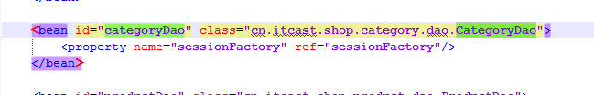

在需要用到上面声明的接口的实现类的时候直接注入该接口，就可以调用该接口的实现类中的方法：（**并且若细心就会发现spring是class属性注入的，参照上图就会发现，注入的时候不是以上图的id的值注入的，而是以该bean的class属性的对应的接口的接口名注入的**）

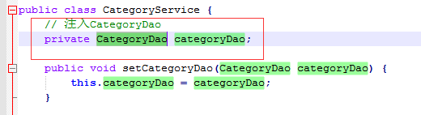

1. 在springMVC中很多时候就不需要这样在配置文件中手动去声明某个接口，在springMVC中一般使用注解开发，直接在配置文件中自动扫描指定的包的所有类，如直接在spring的配置文件中自动扫描service类所在的包，然后在所有的service类的开始出使用@service注解标记该类，然后springMVc就会将配置文件中指定的包下面的使用了@Service注解的service类自动扫描到spring容器中去。哪里需要这些类就可以使用@Autowired注解注入；如下：

在springmvc的配置文件中设置自动扫描：



在被自动扫描的包下的类使用@Service标记该类应该被扫描：

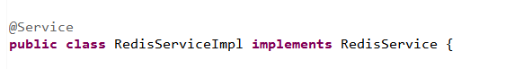

最后在需要该类的地方使用@Autowired注解自动注入该类

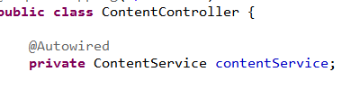

1. 当然，上面两个方法也是可以配合着来用，当使用spring和springMVC一起开发的时候。